

**Advanced Digital Image Process**

HOMEWORK 4

Lab : VPILab

Advisor : Cheng-Ming Huang(黃正民)

Student : Yu Cho(卓諭)

Student ID : 106318025

Data : 2017.10.31

1. Histogram processing

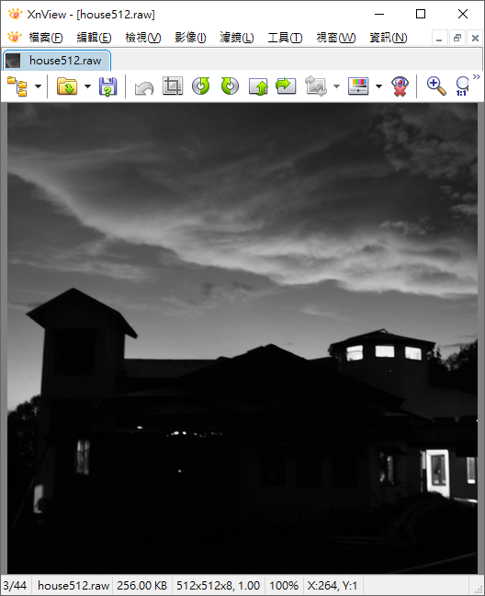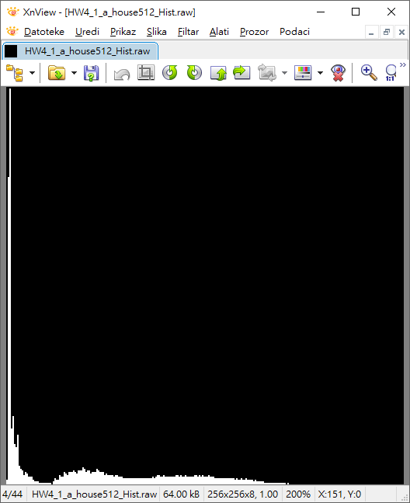

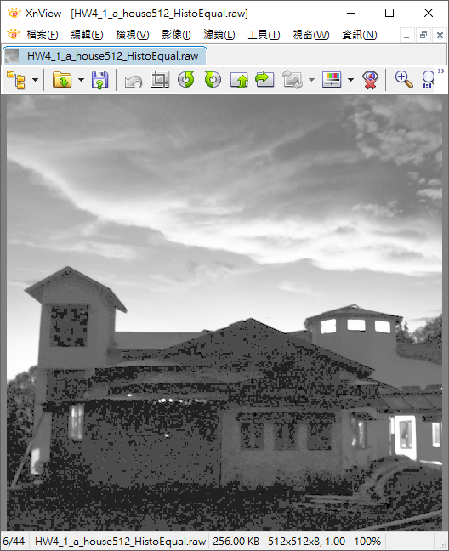

Discussion:

使用(Global) Histogram Equalization 後的影像會明顯地更有細節，會發現其中有些像素值並沒有處理好，原因是原影像的直方圖就已經像素點集中於小於50的像素值，故即使使用此方法也無法達到好的效果依然會有義興像素點處理不夠平滑。



Discussion:

Discussion:使用local histogram equalization 會比 global histogram equalization 效果還要好，原因使此方法是將原圖以小的遮罩，逐行逐列掃描，遮罩到的區域就將其作一次histogram equalization，這次的程式的做法為將原本我打的histogram equalization副程式中的雙for迴圈中512值改成小的遮罩大小，並在主程式中依序去位移一個像素。時間沒有分配好故還沒完成。

1. Bit Plane

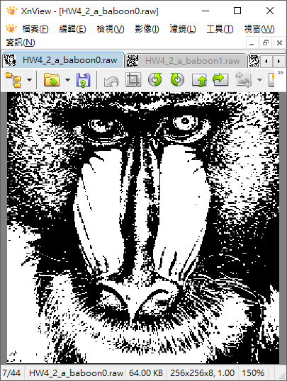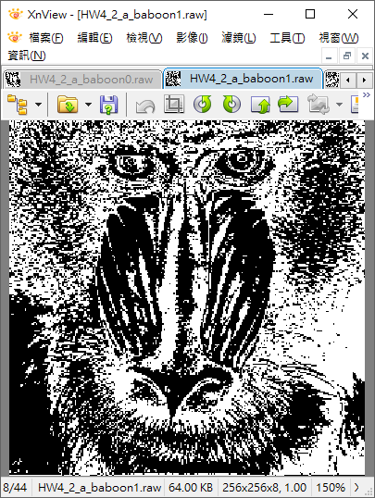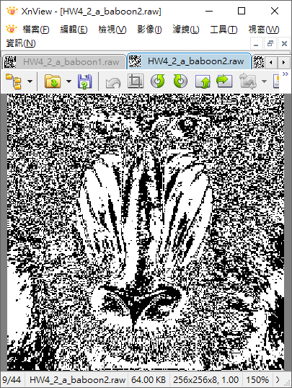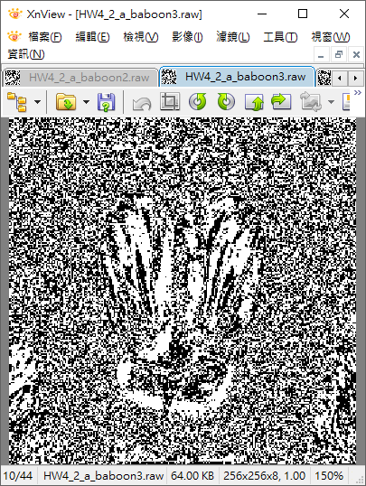

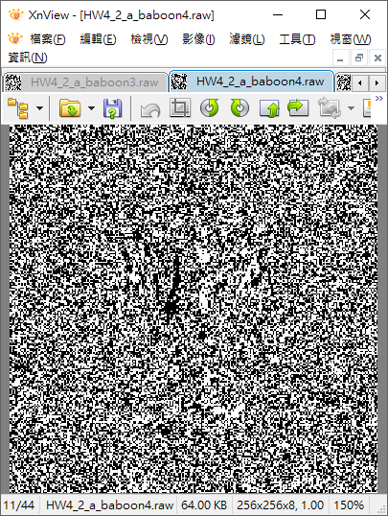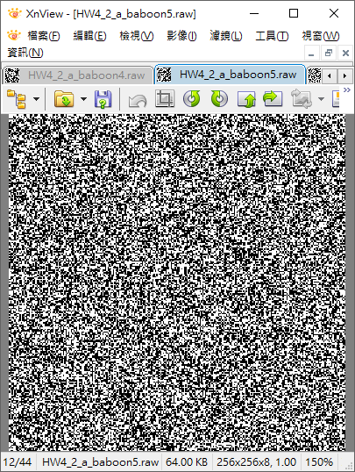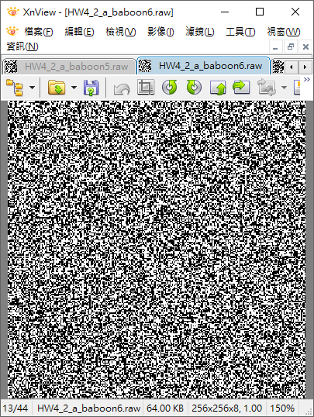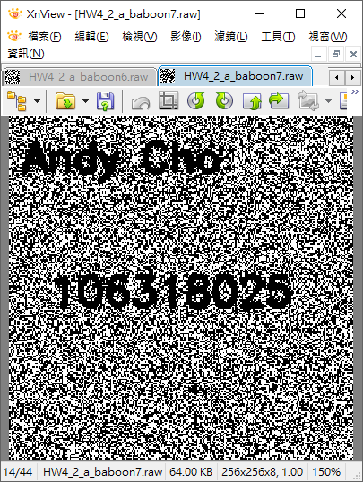

Discussion:

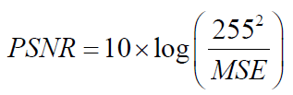

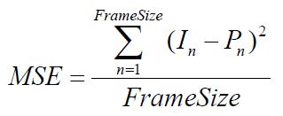

分離個個像素位元平面後，在加入文字於最底層，輸出的影像的MSE會很小趨近於0，原因為MSE是使用空間域去計算輸出每一個像素與輸入每一個像素的線性運算，入上圖公式所示，而MSE小，則PSNR就大，PSNR越大則越接近原圖。

1. Image Averaging

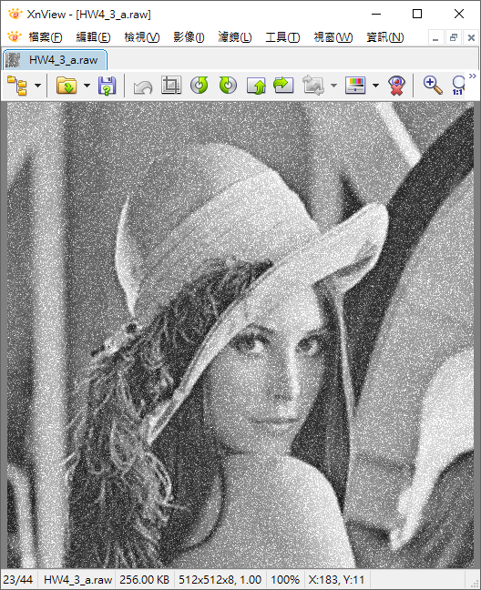



(k=3) (k=5)

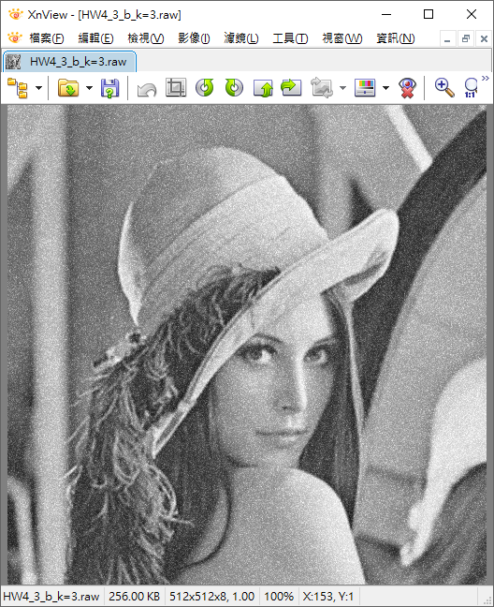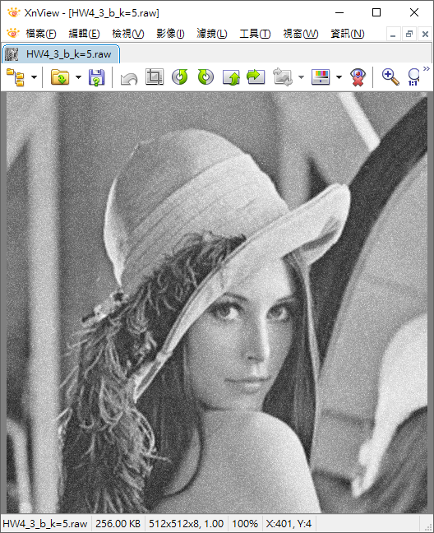

(k=50) (k=100)

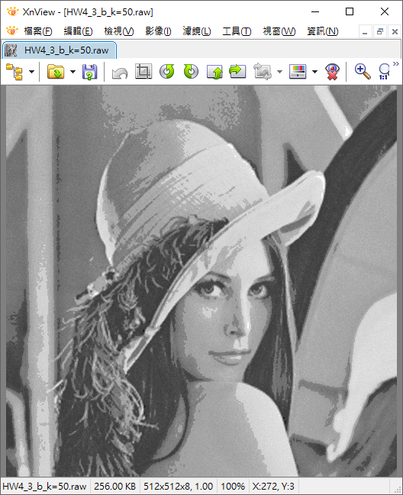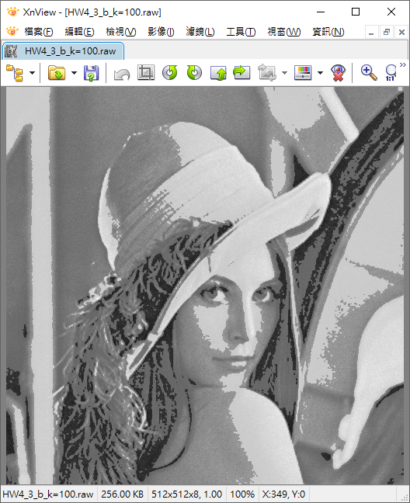

Discussion:

使用影像平均的方法可以隨機高斯分布的雜訊去除，越多的雜訊影像相加做平均則去除雜訊效果越好，而我的結果會有不平滑的現象，我想是因為在存取運算完的像素值時的福點數沒有處理好，故出現問題。

1. Smooth & Sharpening
2. (3x3 mask)

(1 time) (5 times)

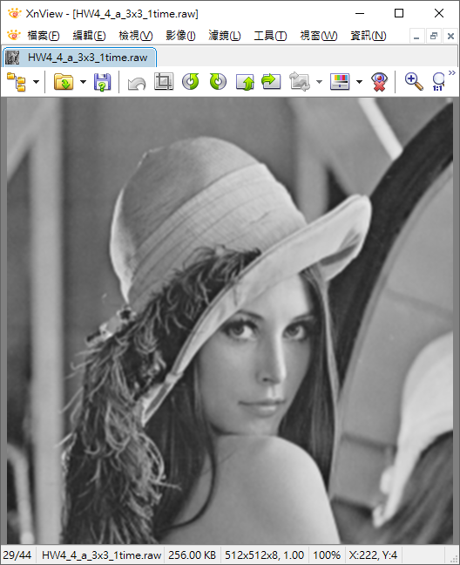 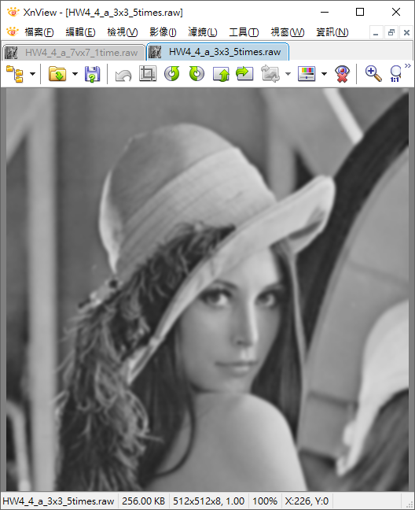

(10 times) (50 times)

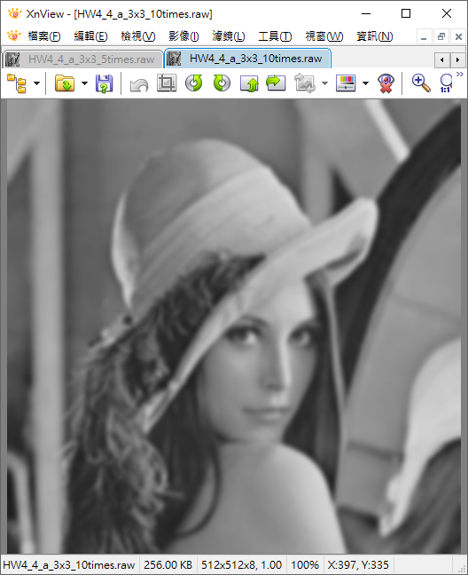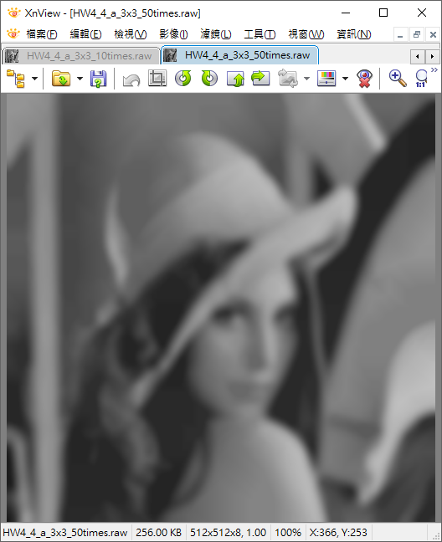

(100 times)

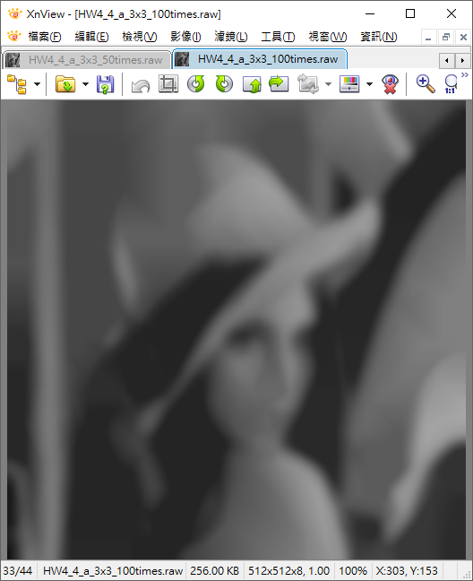

(7x7 mask)

(1 time) (5 times)

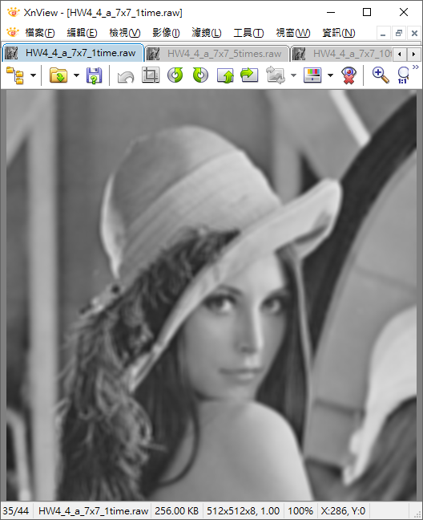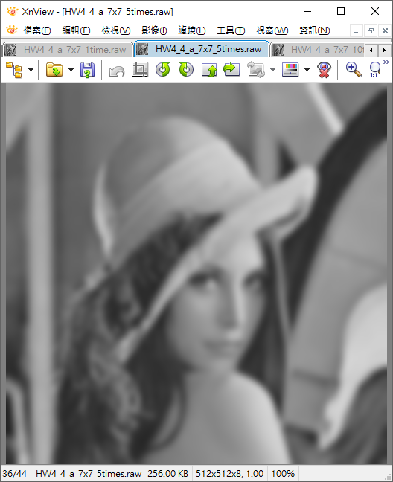

(10 times) (50 times)

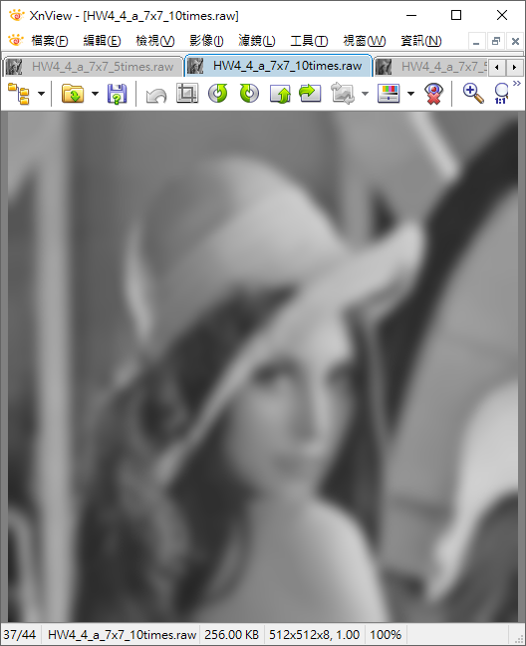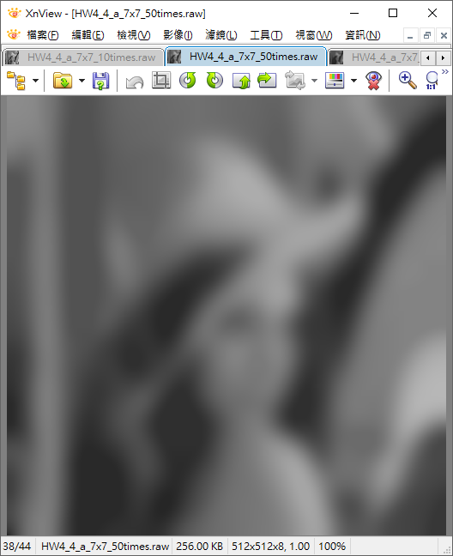

(100 times)

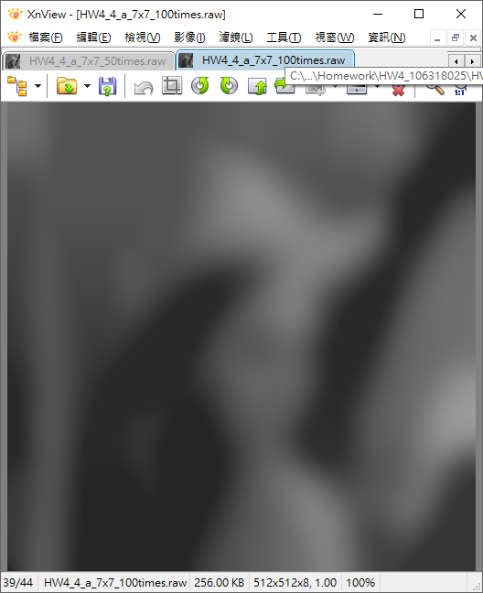

Discussion:

使用平均濾波器模糊化影像時，會遇到邊界問題，我將影像先傳入一個可以擴大原影像一圈像素的副程式，3x3 mask 要況大一圈，7x7要擴大三圈，而擴大的像素我將最外圍的像素複製過去，即可解決邊界問題。

經過多次的平均濾波後將會發現越來越模糊，我的結果分別顯示了濾波5次、50次、100次可證明。



(3x3 mask) (7x7 mask)

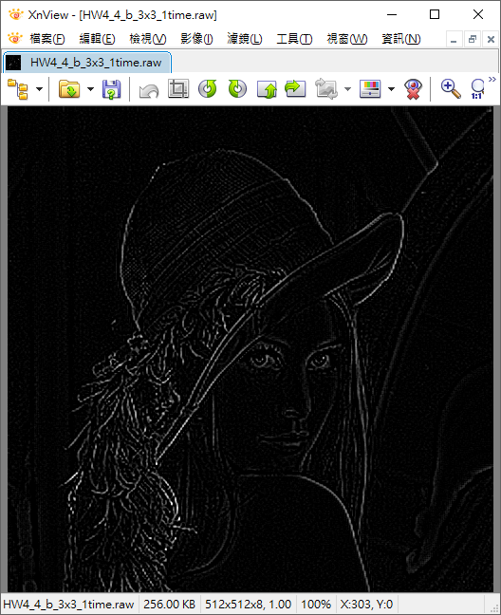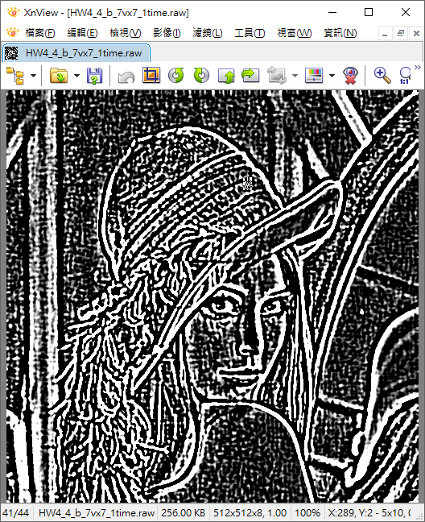

Discussion:

使用高通濾波器要注意的是遮罩的每一個點加起來一樣要等於0，而高通濾波器因為遮罩中藥負號所以在像素的遮罩位移相加的迴圈中藥加入一個判斷式去判斷是否有超出0~255。

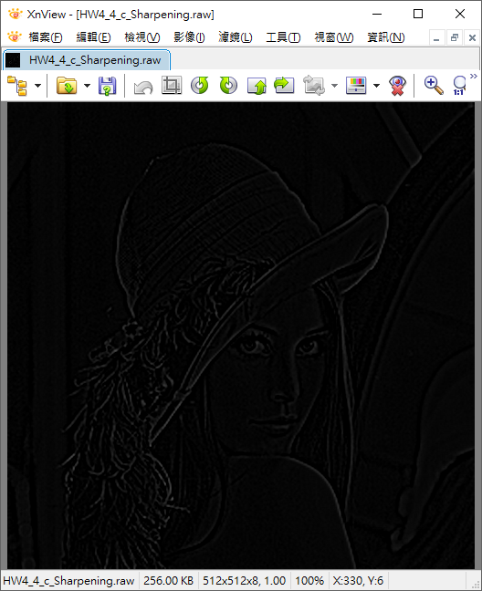

Discussion:

我使用3x3 mask去先做了LPF後呈上一個常數c(c=0.98)，然後讓原圖剪掉他，即可呈現有如原影像做了高通濾波器的效果。